**企业基于云计算桌面虚拟化的设计与实现**

软件工程 领域

工程硕士李嘉指导老师于中华 王甲训

本文的目的在于设计一种虚拟桌面系统中虚拟化资源动态调度管理方法及系统。该系统与现有技术相比，能根据用户请求虚拟机的资源消耗类型对虚拟机进行合理的分配，使得虚拟机的资源需求与服务器的能力达到匹配，提升了虚拟机的运行性能，并优化了集群资源的负载均衡，优化了资源利用的同时也提高了系统的用户体验水平，同时实现提高企业自动化办公效率和降低成本的目的。

现代办公环境的改善目的是让员工提高工作效率，各种办公软件的有效运用正是员工提高工作效率的好工具。但随着自动化办公终端的数量在不断增加，以及服务器、台式机、笔记本电脑和其他设备的位置分散，拖延了工作进程，增加处理问题的难度，威胁到企业商业数据的安全。虚拟桌面是近年来兴起的一种新型云计算应用，它依托云计算为用户提供远程的计算机桌面服务。在虚拟桌面解决方案中，服务提供者在服务器为每个用户分配他们专用的虚拟机并在其上部署用户所需的操作系统和应用软件，然后通过桌面显示协议将完整的虚拟机桌面交付给远程的用户使用。

基于云计算的桌面虚拟化系统主要是解决企业日常工作中的计算机管理方式上的不足。希望运用本系统以后，企业管理部门将会有全新的理念和管理方式，本文首先简单介绍了与桌面虚拟化相关的一些技术。然后对桌面虚拟化系统的各个环节进行了功能分析和需求分析，通过这些分析为系统的开发确定好了方向。在设计阶段对该系统进行了角色和三个重点模块的设计，并且对此系统涉及到的一些数据库也进行了设计。最后对本系统的功能和性能进行了测试，通过测试进一步确定了系统的可靠和安全。达到虚拟化资源动态调度管理方法及系统，针对现有技术的不足，能够在云计算虚拟桌面系统中实现更高的虚拟机运行效率与更合理的资源利用率。

关键词：云计算 桌面虚拟化 服务器虚拟化 系统设计

The design and implementation of enterprise based on cloud computing desktop virtualization

Software Engineering

**Master of Engineering:** Li Jia **Adviser:** Yu ZhongHua Wang JiaXun

The purpose of the paper is to design a virtual desktop virtualization resources management method and system of dynamic scheduling. Compared with the existing technology, this system can according to customer's request for a virtual machine virtual machine resource consumption type reasonable allocation, make the resources of the virtual machine needs with the server's ability to achieve matching, improved the performance of the virtual machine, and optimizes the load balancing cluster resources, optimize resource utilization and improve the user experience level of the system, and to achieve the purpose of the enterprise office automation and improve efficiency and reduce cost.

The improvement of the modern office environment purpose is to let the employees to improve work efficiency, the effective use of all kinds of office software is a good tool to employees to improve work efficiency. But as the number of office automation terminal are on the increase, and the server, desktop, laptop computers and other devices dispersed, delayed the work process, increase the difficulty of dealing with problems, threatens the safety of the enterprise business data. Virtual desktop is in recent years the rise of a new type of cloud computing application, it depends on the cloud computing provides users with remote desktop service. In virtual desktop solution, the service provider in the dedicated server for each user assign them on the virtual machine and the deployment of the operating system and application software according to user's requirements, and then through the desktop display agreement will complete virtual machine delivered to the remote desktop users.

The desktop virtualization system based on cloud computing is mainly to solve of the insufficiency of the enterprise management mode of computer in daily work. Hope that after using this system, the enterprise management department there will be a brand new concept and management mode, this article first briefly introduces some related to desktop virtualization technology. Then the functions of the each link of the desktop virtualization system analysis and demand analysis, through these analysis and determine the direction for the development of the system. Role in the design phase of the system and the design of the three key modules, and this system involves some database design. Finally the function of this system and performance were tested, through test to further determine the reliability and safety of the system. Achieve virtualization resources dynamic scheduling management method and system, aiming at the shortcomings of the existing technology, to achieve higher in cloud computing virtual desktop system of virtual machine running efficiency and a more reasonable resource utilization.

Key words: Cloud computing Desktop virtualization Server virtualization System design

**目 录**

1 绪论 1

1.1研究背景与意义 1

1.2 课题的发展与现状 3

1.3 研究内容 3

1.4 论文的组织结构 4

2 基于云计算桌面虚拟化系统需求分析 5

2.1 云计算的优势 5

2.1.1 云计算的基本概念 5

2.1.2 云计算的优势 6

2.2 云计算的基础架构 6

2.2.1 云计算体系结构 7

2.2.2 云计算服务层次 8

2.2.3 云计算技术层次 9

2.3 虚拟桌面设计原则 10

2.4 虚拟桌面可行性分析 11

2.5 虚拟桌面需求分析 11

2.5.1 普通用户需求分析 12

2.5.2 管理员需求分析 12

2.5.3实例分析 12

3 相关理论与技术 14

3.1 服务器虚拟化 14

3.2 虚拟桌面传输协议 15

3.3 应用程序虚拟化 16

3.4 影响虚拟桌面使用的重要因素 17

3.4.1 存储系统 17

3.4.3 网络带宽 18

3.4.4 信息安全 18

4 基于云计算的桌面虚拟化系统设计 19

4.1 系统架构的原则 19

4.2 系统的开发环境 19

4.2.1 网络环境 19

4.2.2软件环境 20

4.3 系统体系结构设计 20

4.4 系统静态结构设计 21

4.4.1 界面类 21

4.4.2 实体类 21

4.4.3 控制类 22

4.5 主要模块的设计 22

4.5.1 镜像管理模块 22

4.5.2 客户端设置模块 23

4.5.3 桌面漫游模块 23

4.6 系统的数据库设计 24

4.6.1 数据库概念设计 24

4.6.2 服务器端的调用关系 26

5 系统测试与分析 27

5.1 测试环境 27

5.2 功能测试 28

5.3 性能测试 29

结 论 31

参考文献 32

声 明 34

致 谢 35

# 1 绪论

## 1.1研究背景与意义

现代办公环境的改善目的是让员工提高工作效率，各种办公软件的有效运用正是员工提高工作效率的好工具。随着企业办公自动化的日益普及，几乎所有员工都在使用电脑办公，这带来了自动化办公管理的挑战。但随着自动化办公终端的数量在不断增加，许多企业办公计算机分布在不同的位置，处理不同的工作业务，对员工的素质要求也各不同，办公终端用户的自动化办公技能良莠不齐，相当部分的工作人员不但不能独立解决问题，甚至在处理问题的过程中给自己，甚至给别人“创造”出了各种各样的问题，使自己的办公终端设备一团糟，增加了暴露企业机密的可能性。传统PC工作模式下，对这些存在的问题解决往往效果不如人意：

（1）办公桌面管理困难。每个办公室的办公电脑分布在不同的员工面前，作为一个不同的用户习惯，知识是有限的，因此会出现各种各样的问题，一旦出现问题，其他人很难迅速解决，因此，维护非常困难。

（2）不同办公电脑之间存在兼容性问题。企业自身的需求会上升和提高，但原有技术和系统与更新的系统往往存在兼容性问题。原系统经常成为企业技术更新的绊脚石。

（3）对保密要求程度高的企业而言泄密风险始终存在。随着信息化的不断发展，许多企业将关键业务信息以电子文档方式存储，但如何防止商业秘密的泄漏成为严重问题。

（4）办公电脑资源存在重复消耗现象。为了提高办公效率，目前大多数企业往往将电脑配发给员工独立使用，但当企业想将暂时闲置的电脑给临时人员使用的时候，但由于计算机存储有原来员工大量原始信息，无法调配，造成企业资源的浪费。

除了上述问题，传统的企业办公系统在各种故障面前，尤其是在严重人为失误下，办公系统的崩溃经常造成巨大的损失，特别是对公司重要数据丢失造成的损失往往是无法密闭的。因此迫切需要产生一个高效、快捷、安全的办公系统来弥补出现上述弊端的方法。

随着信息技术的发展，结合网络技术的云计算模式出现在人们的视野中。云计算的迅速发展正在席卷传统意义上的IT行业，从而导致信息处理模式的变革。这一变革不仅影响到当前的IT基础设施架构，也影响了企业员工日常电脑办公方式。目前，云计算已经成为许多IT巨头着重发展的方向之一。随着技术的不断进步，以及在工作实践中的不断摸索，云计算技术应用于虚拟化系统中已经不存在严重的技术壁垒了。以云计算为基础架构的企业自动化办公中的桌面虚拟化技术主要目的是提高办公效率，尽量减少员工在客户端上的负担。经过多年的发展，应用服务器虚拟化、存储虚拟化的虚拟化技术扩展到桌面虚拟化是目前大多数商用市场的云计算产品。桌面虚拟化也被称为云桌面或虚拟桌面，通常可以依托数据中心的服务器，在客户端的虚拟化桌面，通过网络协议，以支持通信。

与传统的计算机办公模式相比，虚拟化桌面系统能提供更高工作效率，显示出更高的价值。以目前的虚拟桌面解决方案和产品来看，桌面虚拟化具有以下优点：

（1）降低了自动化办公成本。使用计算机的最终目的是利用计算能力来提供相应的业务流程，用户操作更加简单。虚拟化桌面可以大幅降低企业为维护自动化办公系统而投入的资本，在后续的维护上也显示出比较优势，更重要的是，虚拟化桌面的办公环境在快节奏的商业活动中能为员工节省时间，提高业务灵活性。

（2）加强数据安全。虚拟桌面数据完全存储在具有有效的安全措施的数据中心，能最大限度地提高用户的数据安全，而且在后台数据中心有专业的维修人员，控制用户的终端，终端只显示图像，任何复制、下载、保存、外设连接等操作将被监控。

（3）优化管理。虚拟桌面具有统一的数据中心，虚拟桌面用户、硬件和软件的更新，维护可以集中管理，解决了传统办公环境下故障处理不及时，也为用户提供更高的数据安全性。

虚拟化桌面系统的管理和维护对于企业而言尤为重要，目前的虚拟桌面管理平台供应商已经可以提供非常全面的办公功能。虚拟桌面管理混同于虚拟化平台的数据中心管理，这将有助于虚拟桌面的管理，但不利于到虚拟桌面的监控和维护的后期。虚拟化桌面能提升办公系统管理的自动化与智能化。用户的虚拟桌面被映射到虚拟化系统平台，用户不必关心自己办公计算机中的系统升级、数据存储等功能，只需使用虚拟桌面来处理自己的业务，省去维护等事务性的烦扰，能有效提高用户的工作效率。这种虚拟化桌面基于一个虚拟化系统平台，突破了单个计算机的资源不足或者浪费，能及时合理地调整企业内部计算机功能的配置，充分提高资源的利用率。对于企业和用户来说，这已经不是从减少资金投入来购买、管理等费用，而是从工作业务的角度能最大限度从繁琐的系统维护工作中解放员工，使之能专注于本职工作。虚拟桌面管理平台能为用户分配个性化的桌面，满足用户存储大批量数据的需求，满足对移动办公的需求。虚拟桌面管理系统平台发展到现在已经开始具备实时监测和故障告警功能，甚至可以快速解决虚拟桌面的终端故障，预测用户的资源需求，更加有效的保障了系统运行的持续性。

## 1.2 课题的发展与现状

随着云计算的飞速发展，国内外企业纷纷采取虚拟桌面系统，无论是硬件和软件上，采用该系统办公的好处在于能减少能源消耗和降低成本，同时也能解决现有的办公系统中存在的不足之处。在国外，Amazon、Google 等 IT 企业最早开始探索云计算。近年来，云计算已经从各类实践中不断完善起来。桌面虚拟化在企业应用中的逐步完善，取得了良好的效果。虚拟桌面供应商，在帮助企业实现虚拟办公的过程， VMware、CITRIX、微软也与之有着广泛的应用，整合了格子的资源，强化了前台终端的便利性，也强化了企业虚拟化桌面系统的安全性，进一步挖掘虚拟桌面架构的潜力。作为在桌面虚拟化领域公认的领导厂商，CITRIX围绕着移动办公对其产品线做了大量更新，推出XenMobile、WorxNotes、WorxDesktop 以及 WorxEdit 等产品。

相比于国产厂商，CITRIX等在技术和产品的完整度方面有着很大的优势，但它们在国内竞争中，同样存在方案复杂、产品架构复杂、投资成本高等不利因素。目前，国内外很多已经部署桌面虚拟化的企业，主要的诉求点来自于对管理的要求，他们需要对企业中的终端进行统一的集中的高效的管理，因此，在这些企业中，广泛部署了虚拟托管桌面模式的桌面虚拟化环境。

企业桌面虚拟化虽然在国内普及率并不高，但国内的知名度并不高，但我们有很多国内的云桌面厂商。由于近年来技术的进步，国内的一些创新厂商开始拥有自己的虚拟桌面的核心传输协议，让用户的操作体验更加便利，与不同办公设备的兼容性问题正在逐步得到解决，并在此基础上逐步推出自有品牌的桌面云方案。在这样的环境中，企业的服务器，或者说后端承载了所有的计算和处理任务，在一台服务器上，构建出多个虚拟机，而将每一个虚拟机映射到一个终端上，终端所负责的只有输入输出和虚拟桌面的呈现功能，因此，对于终端性能要求不太敏感，也正因此，大多数企业选择了用瘦客户端作为这种桌面虚拟化模式的载体。

这样的虚拟化模型尤其管理和安全方面的优势，然而企业用户仍然提出了更高的要求，桌面虚拟化也朝着集中管理、一对多以及虚拟化映像的方向发展，但这同样不是桌面虚拟化发展之路的终点。但是，随着云计算技术的不断发展，企业需要更高的性能和更个性化的整体解决方案。云计算将更加综合利用虚拟化技术来逐步实现自动化、智能化管理，提高工作效率。以虚拟化技术为基础的桌面办公系统将面临更多的机遇和发展，市场前途十分光明。

## 1.3 研究内容

本课题研究的虚拟化系统主要是解决企业自动化办公中的计算机管理中的不足。希望运用本系统以后，企业的自动化办公管理部门将会有全新管理方式。以云计算为基础的桌面虚拟化的实现离不开服务器虚拟化、虚拟桌面传输、终端处理三个要素。桌面传输和展现技术的选择往往决定了服务器虚拟化技术的具体实现。本文所承担的主要工作如下：

（1）本文首先简要介绍了一些云计算与桌面虚拟化相关的技术。然后，就企业在桌面虚拟化系统进行功能分析和需求分析，通过这些分析，是确定好开发系统方向。

（2）在系统设计阶段，对以云计算为基础的桌面虚拟化系统进行了三个重点模块的设计，并对此架构该系统所需要的数据库内容也有一定的涉及。

（3）桌面虚拟化系统的实现，在这阶段，对桌面虚拟化系统的几个主要功能进行介绍，并对该系统进行了性能测试，以确定该系统具有实际应用性

## 1.4 论文的组织结构

本文一共有六个章节，其简要思路如下：

第一章概述了课题的研究背景，对国内外研究现状进行了简要叙述，指出了该课题的实际应用价值。

第二章是分析了云计算与虚拟化桌面之间的内在联系，对虚拟化桌面在工作的实际需求进行了阐述。

第三章介绍了相关的理论技术，并对系统平台进行了详细的分析。

第四章是系统设计，根据前述的分析，设计了系统的总体框架和所有功能模块，详细讨论了如何实现桌面虚拟化的几个功能模块。

第五章是系统测试，首先明确了测试环境，对系统的一些常用功能进行了测试，测试结果基本达到要求。

第六章是对本课题开展的研究工作进行了分析和归纳，简要描述研究成果的应用价值，并对未来进行展望。

# 2 基于云计算桌面虚拟化系统需求分析

本章对基于虚拟化的云桌面管理平台的需求进行了分析，包括其业务需求分析，功能性和非功能需求分析，从实际需求的角度解析每个部分。

## 2.1 云计算的优势

### 2.1.1 云计算的基本概念

Google最先提出了通过网络方式获得所需服务的云计算概念。云计算（Cloud Computing）是一种全新的网络服务方式，采用“云”来表示是因为与网络密切相关。

云计算是分布式计算的发展和深入，需要使用网络资源以融入了“云”的超级计算模式。这种“云”往往是计算、存储、网络和服务器资源等大型集群，通过云计算使以上资源放在一起统一管理。

对于用户而言可以不用考虑自己办公计算机等硬件的维护等问题，系统更新、数据存储、安全防护等问题都可以依托后台的“云”，而用户本身只需要关注自己的业务需求。传统的计算服务模式下，相对独立的用户就像自家挖自己的水井，自己负责自己用水安全等问题，而在云计算服务下，就如同用户利用了公共给水服务，按照自己的需求支付即可以得到安全、清洁的用水，完全不用考虑用水的来源和位置。随着云计算的发展，它的目标已经越来越明确，就是要继续走向弱终端，将原先有终端承担的复杂的分析、计算迁移到云计算平台上。总的来看，云计算主要有以下几个突出特点：

虚拟化。企业所需的自动化办公资源呈现虚拟化，依托“云”计算，企业中的任一用户可以在任何地点通过网络获取自己的服务，其在“云”中运行应用程序，不需要了解该应用程序的物理空间位置，但在使用效果上，就如同是在本地计算机上。

高可靠性。云平台减少冗余组件的故障影响，一旦发现故障，可以立即隔离损坏的部件故障，不影响其他用户的操作。对于用户而言，远程备份具有比所述本地储存备份更高的安全可靠性。

易扩展性。云计算的服务商可以根据不同的应用以及不同的用户需求提供动态灵活的平台扩展，同时用户也可以根据自己的需求增加云计算的服务。

低成本特点。通过技术的进步和设计的不断优化，云计算服务商可以使用低成本的服务器作为云节点，在整体性能不下降的前提下，成本可以持续下降，对于用户而言，服务质量的提高并不总意味这成本的上升，也就是说可以用更少的代价获得更高的服务品质，而不会出现传统自动化办公条件下设备更新导致的投入增加。

### 2.1.2 云计算的优势

在过去，人们常常将云计算服务比喻为无处不在的庞大的网络服务模式。而现在，云计算不仅可以提供更多的服务，而且出现个性化定制，即用户可以根据自己动态需求要求服务商提供不同的配置和服务。作为一种全新的服务范式，云计算可以为用户提供可靠的、具有高质量的自动化办公服务。它以其大规模低成本的超级计算能力给现代企业办公带来了巨大变革。相比较传统计算机办公系统，云计算模式有几个明显优势：

（1）云计算的虚拟化技术，最大限度地将各种资源虚拟整合动态资源池，让更多的资源可以重复使用，最大效率的发挥资源价值。

（2）云计算的技术和设计的优势，使它可以在基础硬件架构上采用大规模低成本的服务器集群配置。不必要像传统需要购买昂贵的大型机才能满足需求。通过虚拟化技术，网络集成和利用其资源实现更低的价格优势。

（3）机房建设云计算，因为可以借助网络通信，云机房建设可选择的地点就不是很关键，可以将成本控制下来。

从用户的角度来看，云计算的优势超过以往任何方式：

（1）云计算可以节省显著自动化办公的运营成本。减少各种资源的企业管理负担，使员工更多的精力和时间可以创造更多的价值。

（2）云计算提供了传统计算模式不能比拟的安全可靠的储存技术，在数据中心，可以有专门技术人员设置严格的安全措施，设置权限，随时维护，可以有效保护用户的数据信息，借助自动备份功能还可以将不小心丢失数据找回来。

（3）用户可以借助简单的设备甚至包括各种移动终端，随时随地使用云计算服务，不受时间地点的限制。

相对于传统计算模式，云计算提供了几乎无限的存储空间，这些都是单个办公电脑无法完成的任务。随着相关技术的不断发展和完善，云计算将会得到迅速发展。

## 2.2 云计算的基础架构

云计算基础架构是将数据中心、网络通信、数据存储等进行了有效整合，以增强网络资源的利用效率，在尽可能大的范围内实现资源共享。

### 2.2.1 云计算体系结构

云计算平台将通过的网络来分配计算、存储资源，集成不同的应用和服务，是单个集群服务器虚拟化技术的弹性延伸。这样的延伸将能够提供超级计算能力，大容量数据存储能力，和不同程序的应用。

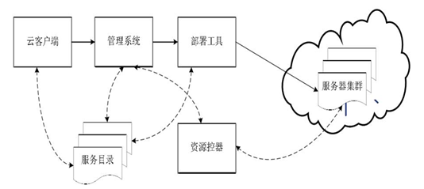

**图2.1 云计算平台的通用的体系结构**

云客户端，是用户接入端口并提供一个交互界面。用户可以在自己的终端上通过浏览器进行一系列操作，还可以登录客户机桌面办公系统，与用户本地桌面操作接近原操作系统，不会有明显的改变。

服务目录，管理员设置客户端进入云计算的接口，同时给予相应的权限，根据他们在服务目录中相应的服务需求，可以定制他们需要的个性化应用程序。

管理部署，包括用户管理和应用服务的部署。用户管理如用户注册、认证、通信管理。应用服务的部署如处理顾客服务请求，动态部署，发送到用户界面的管理。

资源监控，包括云平台资源的性能监控和动态负载调整，根据监测反馈的每个子节点的资源进行调度和同步，启动负载平衡来平衡子节点，得到一个合理分配负载。

服务器集群，包括物理服务器集群和虚拟服务器集群，面对大型应用程序的用户请求，集群可以实现高效加工，同时可以实现多机完整备份、异地存储，确保数据安全。

在这种架构中，用户界面到云客户端，通过服务目录选择所需的应用服务，然后调用相应的管理系统来部署应用程序和服务，实现资源监控，为用户确保正确，稳定的服务。

### 2.2.2 云计算服务层次

近年来，云计算基础设施服务已经在企业的日常工作中得到运用，在任何一个网络的地方，员工可以方便的使用这些云计算应用服务。

根据云平台提供服务的类型，可以分成三个不同对应层次的服务：

应用层对应着软件即服务层(Software as a Service，SaaS)；

平台层对应着平台即服务层(Platform as a Service，PaaS)；

基础设施层对应着基础设施即服务层(Infrastructure as a Service，laaS)。

云计算的服务层次对应的服务，如图所示。

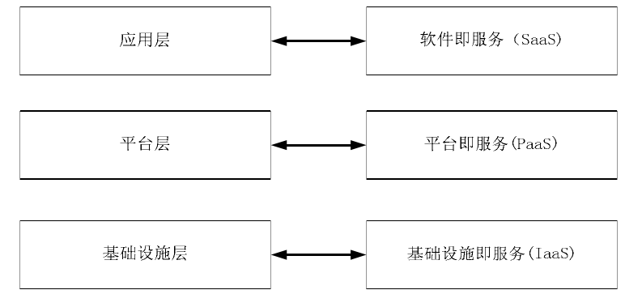

**图2.2 云计算的服务层次对应的服务**

SaaS是Software-as-a-Service（[软件即服务](http://baike.baidu.com/view/1559138.htm)）的简称，它与“on-demand software”（按需软件）所具有相似的含义，是一种通过Internet提供软件的模式，它是随着网络技术的发展而逐渐兴起来的。在SaaS模式下，软件服务商将应用程序部署在服务平台上，为用户提供服务，用户可以根据实际需求，通过互联网向服务商购买所需的服务，而服务商则根据提供的服务向用户收取费用。相比传统的PC 模式，用户不再需要自行购买软件，也不用自己更新维护。这些原本应由使用者自行承担的工作全部由专门的服务商提供统一进行，如程序维护和软件管理。服务商在向用户提供应用程序的同时，也相应地提供数据存储服务。从用户成本的角度来看，SaaS 这种模式的优势较为明显。特别是对于许多小型企业来说，他们不需要购买、维护应用程序，只需要在使用中支付使用费，显然是大大低于自己投资构建完整的办公系统所要的资本支出。当然，SaaS也不是仅仅适用于[中小型企业](http://baike.baidu.com/view/1404619.htm)，其他规模的企业也可以从SaaS中获取到自己需要的服务。但是，对于大型企业来说，使用SaaS存在的最大问题就是安全性，对于他们的核心数据而言，由第三方负责远不如自己独立保存更加可靠。

PaaS是Platform-as-a-Service的缩写，意思是“平台即服务”，即把服务器平台作为一种服务的提供。PaaS 服务商可以为用户提供开发环境，也可以提供硬件服务器平台等。用户也可以根据自己的需要定制一个个性化的平台，然后利用这个服务平台开发自己的应用程序。PaaS 也降低了 SaaS的门槛，促进了 SaaS 应用的开发速度，主要在于它能够提供企业进行定制化研发的中间平台，还允许用户混合并匹配适合你应用的其他平台。用户可以基于PaaS平台可以快速开发自己所需要的应用和产品。

IaaS是Infrastructure as a Service的缩写，即基础设施即服务。服务商为用户提供完善的完善的计算机基础设施获得服务。IaaS 的提供商是将整个 IT 基础设施作为服务平台提供给客户，用户则获得完善的基础设施服务，包括计算能力与数据存储等服务。换句话来说，提供给用户的服务是对所有计算基础设施的利用，包括处理CPU、内存、存储、网络和其它基本的资源，用户能够部署和运行任意软件，用户还可以通过远程访问来获取这些服务，却无需对支持这些应用的基础付出成本，大大降低了硬件成本。

### 2.2.3 云计算技术层次

云计算技术层次和云计算服务层次结构不是一个概念，云计算的技术层次主要从系统性能和设计的角度来看，说明硬件和软件资源在云计算技术中的作用。从云计算技术技术层次可以分为4个：物理资源、虚拟化资源、中间件管理部分和服务接口，如下所示：

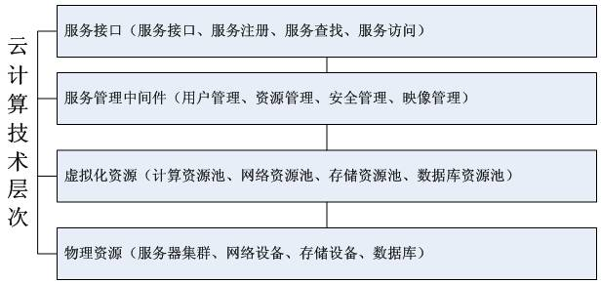

**图2.3 云计算技术层次**

服务接口：统一规定计算机系统的各种规格，提供标准的云计算服务，用户端与云计算端口的交互操作接口，可以完成用户注册、服务定制和使用。

服务管理中间件：位于服务与服务器集群之间，提供管理服务和云计算架构管理系统中间件。对授权、目录、安全等服务进行规范操作，提供统一的应用编程接口、标准化的协议，统一管理资源。

虚拟化资源：具有一定的操作功能，但其本身是虚拟而非真实的，如计算池、存储池和一个网络池，通过软件技术实现相关的虚拟化功能，包括虚拟环境、虚拟系统、虚拟平台。

物理资源：主要是指支持正常操作的某些硬件设备和计算机技术，其可以是普通PC平台，也可以是昂贵的服务器和磁盘阵列，能通过现有的网络技术为计算和存储的云计算业务提供了强大的硬件支持。用户不需要设备齐全的个人PC平台，只需要一些基础的硬件设备如网络设备、显示设备和输入输出设备等，就能够拥有超级的处理能力。

## 2.3 虚拟桌面设计原则

虚拟桌面办公系统是要解决资源利用率低的企业办公，在传统的自动化办公条件下，企业很难管理员工办公室的台式机，也很难保证企业机密信息不泄露等情况。因此，当在设计办公系统虚拟桌面的原则遵循除了确保常见的应用的功能外，重点需要解决了上面提出的问题，同时也确保用户界面简单、易于使用的系统结构，就可以与原来的系统实现地兼容。

（1）功能完善

虚拟桌面办公系统必须确保用户的办公功能的需求，除了常用的办公软件，将来可能会添加应用程序，虚拟桌面系统也要能更好的兼容。其次系统管理员整合各种管理的需要，以达到便于操作和维护的目的。

（2）操作简单

对于一般的用户而言，虚拟桌面办公系统要简单、大方、减少复杂的操作，尽可能在用户的前面有一个图标的形式。对管理员来说，各种管理分类细节详细但不凌乱，能最大限度减少误操作，避免损失，避免造成不必要的麻烦。

（3）数据信息安全

无论是个人还是企业的商业秘密等信息都存储在桌面办公系统，除了对各种信息通信系统中进行加密，也对设定不同用户有不同的使用权限，对应不同的访问范围，确保企业核心数据的安全。

（4）兼容性

在实际应用中，我们发现，在部署云计算平台之前，每个企业都有自己的一套办公系统和通信系统，采用虚拟桌面的过程中，原来系统中的很多硬件必须能和该系统兼容，利用好现有办公设备。

## 2.4 虚拟桌面可行性分析

虚拟桌面被设计为由一个中央源的虚拟桌面系统通过网络传送到客户端。服务商需要创建一个主映像，并使用它的所有客户端，然后根据定制的实际需求做出调整。因为服务商只需要更新镜像，而不是每个物理台式机，应用程序的更新将变得更加简便。此外，它可以被推到桌面上的各种平台和设备，能为用户带来显著的好处，即简化桌面管理，降低硬件采购的数量。这些优势降低企业的资本支出和运营成本。经过正确实施，虚拟桌面系统可以为企业节省相当可观的设备成本。因此，我们不难理解，为什么桌面云办公系统在短短数年就席卷了整个 IT 界。虽然云计算技术越来越成熟，但在全国提供桌面云服务的服务商相对较少，没有统一的设计。在这一基础上，本文通过研究与实践，认为本课题的可行性主要可以表现在以下几个方面：

（1）独立知识产权

虽然技术基于开源的，但比开源高，其技术有明显的自主研发特点，形成了桌面虚拟技术体系，其自主的研究和开发相关的云计算技术可以充分满足终端桌面云构建和运行的服务体系，并充分保证相关业务的性能要求。

（2）良好的技术支持

对于有更好的控制技术的应用程序，自主技术能带来的信息安全控制等方面的优势，可以充分保证数据安全的需求，因此，对于确保实现该项目的信息安全而言是可行的。

（3）显著降低成本

本文在桌面云技术的自主研发使用，无需许可证相关费用，而桌面云系统可以有效地减少虚拟化技术和需求的各种业务许可软件成本。云终端的建设还可以有效地节省企业投入成本和运行维护费用，从而有效地确保在经济效率方面的可行性。

从上文分析可以看出，本文研究和开发的虚拟桌面系统中虚拟化资源动态调度管理方法及系统，与现有技术相比，根据用户请求虚拟机的资源消耗类型对虚拟机进行合理的分配，使得虚拟机的资源需求与宿主机的能力达到匹配，提升了虚拟机的运行性能，并优化了集群资源的负载均衡，实现了资源的动态负载均衡。对虚拟机的重新调度选择适当的时机，负载的调整不会影响系统其他部分的正常运行，优化了资源利用的同时也提高了系统的用户体验水平，实现本文的目的。

## 2.5 虚拟桌面需求分析

本文主要从功能性要求和非功能性需求方面进行了分析。功能性需求包括普通用户和管理员双方的需求。其中，普通用户需要的是从用户端直接到桌面云办公系统的角度分析，虚拟桌面系统能在具体工作中提供哪些便捷的服务。管理员的角度来看，主要集中在如何更容易管理，根据监测到的信息资源如何对资源的部署做出迅速响应。非功能性要求方面，可能对用户及管理员没有明显设计，但对于整个系统的设计而言，是一种附加功能，能对系统的使用提供促进作用。

### 2.5.1 普通用户需求分析

普通用户是整个虚拟桌面系统的是最直接使用者，在该系统中，用户作为普通用户，首先能够登录虚拟桌面上，用整个办公云平台的应用包括系统初始化配置（WORD，EXCEL等常规办公应用软件），以及其他用户订阅该软件。对于一些用户还可以登录单个虚拟机来使用，就像使用物理存在的个人计算机系统一样。此外，用户还可以通过浏览器管理界面修改一些相关的信息来管理自己的信息，必要时还可以修改存储在服务器（虚拟机）的数据信息，供管理员审查后进行发布。

### 2.5.2 管理员需求分析

系统管理员是整个虚拟桌面办公系统维护人员，能确保用户可以更好地利用虚拟桌面系统。其职责包括用户管理、应用程序管理、虚拟机模板管理和虚拟机管理、状态监测、权限管理等。

用户管理，管理员需要建立相应的帐户给所有员工，初始化密码，对用户进行分组，在后一阶段中，根据变更的用户帐户进行新建、修改。

应用管理，管理员对软件进行审核，通过后发布到服务器上，通过服务器推送到用户终端供用户使用。系统管理员需要对不同的用户配置不同的应用程序。

虚拟机管理，包括创建不同的虚拟机模块，根据用户需求分配不同的虚拟机，删除损坏虚拟机镜像文件等等。

监控管理，包括资源监控和物理服务器和虚拟机的状态负荷监视，通过管理员界面获得的监测信息，成为用于调度资源的基础。监控和管理还包括日志管理，所有状态信息将被记录在日志中。

权限管理，虚拟桌面办公系统平台的所有用户都严格的权限规定，根据权限等级给与不同的用户使用功能。

### 2.5.3实例分析

虚拟桌面系统主要涉及系统管理员，部门管理员和员工的操作。系统管理员拥有最高的系统权限。部门管理员的权限控制在本部门业务需求上。普通员工只能使用该系统在其拥有的虚拟机功能，账户管理。为了能更好理解不同的需求，下面举出添加普通用户和连接虚拟桌面的两个例子。

**表2.1 添加普通用户**

|  |
| --- |
| 用例名： 添加普通用户 |
| 主要参与者： 系统管理员或部门管理员 |
| 目标： 创建普通用户和用户对应的虚拟桌面 |
| 主场景：  1 点击创建普通用户  2 输入用户信息，选定部门，点击创建  3 系统获取部门模板信息  4 系统执行创建虚拟桌面任务  5 检测虚拟机网络是否正常  6 在管理列表中显示新创建的虚拟桌面  7 用户可以通过客户端连接服务器 |

用户使用客户端，经过虚拟桌面管理平台的认证之后，将获取所拥有的虚拟桌面和个人账户。

**表2.2 普通用户登录虚拟桌面**

|  |
| --- |
| 用例名：连接虚拟桌面 |
| 主要参与者：普通用户 |
| 目标：成功登录虚拟桌面 |
| 主场景：  1 点击打开客户端软件  2 输入用户 ID 和密码，点击登录  3 点击需要连接的虚拟桌面图标  4 打开虚拟桌面 |

# 3 相关理论与技术

虚拟桌面为每个用户提供一个单独的桌面环境，与传统个人PC环境类似，企业的虚拟化平台服务器为用户的桌面操作系统提供了运行所需的CPU、存储器、磁盘和网络硬件和其它资源。

形成一套完整的虚拟桌面的关键要素之一是虚拟化的资源是与服务器分不开的。虚拟桌面传输终端设备，其中服务器虚拟化资源提供了虚拟化桌面的基础，属于云基础设施即服务层（IaaS），可为用户提供计算、存储等其他资源。终端设备是仅是一个显示设备和输入输出设备。

## 3.1 服务器虚拟化

服务器虚拟化是指物理硬件资源抽象成逻辑服务器资源，在CPU、内存、磁盘、网络等相关硬件资源整合在一起的形式来实现多个服务器之间的整合，从而使服务器不受物理资源的限制界，或者在一个虚拟逻辑服务器上承载多个虚拟服务器。服务器的虚拟化使得系统管理更方便，通过虚拟资源的动态管理大大提高硬件资源的利用率，从而允许企业服务器的基础架构更具有弹性，以满足实际应用的需要。服务器虚拟化可以指整合多个独立物理服务器主机为一台逻辑服务器主机，可以处理在多个物理服务器主机相互合作的计算任务。也可以指一个单一的逻辑服务器主机虚拟出多个物理服务器主机，根据该服务器划分为多个虚拟主机环境分别运行多个计算任务，应用需求。

现在已经有越来越多的企业正在将工作进入虚拟环境。事实上，一些企业会更侧重于使用虚拟设备管理程序，这也说明，服务器虚拟化和虚拟机技术的发展和使用会给企业带来更大的发展空间。服务器虚拟化具有以下优点：

降低能源消耗。服务器虚拟化技术可以规划一个合理的容量，有效地减少了物理服务器运行的数量，以减少众多的CPU所产生的电力消耗，降低了能源消耗。

降低运营成本。服务器的虚拟化技术，通过更简单和方便的方式来管理，这样，系统管理员可以摆脱对服务器设备、应用程序的操作次数，使自动化办公的基础设施运营成本显著降低。

加速应用部署。与服务器虚拟化技术的部署可以通过输入配置参数的激活，和结合虚拟机复制的一系列操作完成，通过减少部署时间，同时也消除人工操作，以减少部署的成本需求。

提高应用兼容性：服务器虚拟化技术具有隔离封装的特性，可以在很多应用在不同的虚拟环境中运行，系统管理员只需要建立一个版本的应用程序并将其发布到不同类型的虚拟化平台，而不需要对每台终端设备的物理环境的应用频繁调整。

提高服务可用性。服务器虚拟化技术允许虚拟机可以轻松完成备份，并且可以容易恢复虚拟机的实时迁移后的备份，也可以为用户提供不同的物理服务器上数据的恢复，具有想到的灵活性。

动态调度资源。应用程序服务器虚拟数据中心有一个完整的资源池，可以实时地动态调整虚拟机资源，数据中心可以通过使用虚拟机内部资源相结合，通过管理程序或数据中心的管理者来灵活地分配的虚拟资源。

提升资源利用率。通过的服务器虚拟化技术的数据中心设备可以整合CPU、内存、存储器、网络设备监控等物理设备，可有效改善的数据中心设备的利用率，并且确保的用户服务的可用性、性能的安全性。

## 3.2 虚拟桌面传输协议

桌面虚拟化以服务器虚拟化技术作为背景支持，是否能力为用户提供访问远程网络桌面非常关键。虚拟桌面传输协议允许远程访问往往取决于虚拟桌面高效的传输协议，这是核心和关键。虚拟桌面传输协议主要用于从虚拟服务器获取图形图象数据、多媒体信息，输入的信息则从用户终端到虚拟服务器的传输，包括鼠标，键盘和其他硬件输入设备。用户终端中虚拟桌面传输协议包括多种技术。

图像传输。把图像信息传送到远方或是存储图像信息的过程，统称为图像传输。图像传输过程需要用到 TCP/IP 网络中的传输层协议，传输的图形数据类型有基于位图和基于矢量数据两种。 

数据压缩：指在不丢失有用信息的前提下，缩减数据量可以减少存储空间，提高其传输、存储和处理效率。对传输的数据进行压缩，能有效地减少该网络上的数据传输，减少了实际带宽需求，并能确保关键数据的完整性，数据类型具体包括模式图形图像、视频、音频和来自用户输入的数据。

虚拟多通道：在物理链路的多个虚拟传输信道上的数据传输，传输协议中的虚拟桌面环境可以基于网络的需求、数据和具体的优先级，增加、保持或关闭一些信道，以确保传输重要数据。

桌面虚拟化系统不仅需要虚拟化平台稳定可靠，同时也需要虚拟桌面传输协议是有效的，从而为企业员工和系统管理者提供接近传统PC桌面的虚拟桌面。在桌面虚拟化系统，存储系统镜像服务器放置在数据中心，终端用户连接到数据中心的服务器，需要通过本地使用桌面传输协议将数据传输到服务器。网络是终端机和服务平台之间的唯一通道，因此虚拟桌面传输协议会极大地影响了用户的使用效果，有必要通过对协议的不断开发才能将有限的网络资源用好。目前主流的虚拟桌面传输协议有 Citrix公司的 ICA 协议、VMware 公司的 PCoIP协议、微软公司的 RDP 协议。

ICA 协议是 Citrix 公司独立开发的专有的虚拟桌面传输协议，该协议使用在 Citrix公司的桌面虚拟化产品与应用虚拟化产品中。ICA 协议从网络 OSI 模型来看是在网络层和传输层之上。运行在平台上的客户端通过ICA协议连接到的远程外设的服务平台上，因此通过ICA虚拟信道可以重新定向至远程终端装置，所以虽然该软件运行在服务器上，但用户使用起来和本地运行一样方便。ICA协议使用数据压缩是一种高效的数据交换协议。每个用户连接仅需要少量网络带宽可用于在服务器上运行的软件，极大地提高了整体性能之间的数据交换功能。ICA协议还支持音频，视频和多媒体带宽控制。

PCoIP协议由加拿大的 Teradici公司开发的，被用于 VMware 公司的桌面虚拟化产品中，为用户带来了高质量的虚拟桌面体验，目前 PCoIP 协议已经成为最为流行的桌面虚拟化协议和标准。PCoIP协议可以最大限度地利用网络带宽，保证流畅的视频播放，因此一般用PCoIP协议压缩图像传送用户的会话。，只有在低带宽的时候也能确保有效使用， PCoIP协议在广域网环境下，采取的网络带宽充分利用更强的适应能力。

RDP 协议是专为基于微软的应用程序提供远程显示和控制的协议。早期是由 Citrix 公司开发的，后来在被微软公司集成在 Windows 系统中，被使用在微软的桌面虚拟化产品中。RDP是多通道协议，具有多点传输功能， RDP协议也使用了一些机制，以减少网络之间的数据通信量，它由在客户端上的缓存特定字体位图，可以充分再现特定字体的图形，达到不增加网络流量的要求。此外，还RDP持续使用位图缓存在内存中，从而进一步降低了网络流量。

SPICE协议具有巨大的市场潜力，其可以提供优越的用户体验的性能得到国内虚拟化厂商的肯定，云巅网络科技、深圳京华科讯、拿云时代等厂商都基于 SPICE 协议推出各自的虚拟桌面传输协议，在此基础上的虚拟桌面产品也受到了客户好评。 在本课题的研究过程中，对上文提及的主流虚拟桌面协议进行了广泛的调查研究，对比发现它们之间具有相当的性能。相比非主流的虚拟桌面协议，主流的协议对虚拟桌面方案具有更加充分的针对性设计。而 SPICE 在主流的协议中拥有其开源、跨平台实现等特性，非常适合于本课题的移动云桌面研究。

## 3.3 应用程序虚拟化

应用程序虚拟化是指为应用程序提供一虚拟操作环境，应用程序依赖的低级别的系统和硬件分离出来提供给用户使用。传统本地安装的应用程序，不论是安装还是修改均需要修改注册表和操作系统配置来完成。但是应用程序虚拟化并不存在这个问题，它利用流技术和分离技术可应用于分离的环境中，程序的兼容性更强，日常维护和修改更简化，管理者只需要维持一个单一的应用程序的数据中心应用程序。应用虚拟化的优点如下:

（1）能快速有效的应用程序，提高程序应用效率。应用程序的虚拟化无需安装步骤，而是部署在高性能网络服务器，以提供程序最有效的模式作为一种服务，直接应用。如大型数据库，企业业务平台的大型软件开发平台，都可以通过集成的硬件平台，提高利用率。

（2）加快应用程序的开发，应用虚拟化提供了应用程序团队规范化发展环境和自助服务条件，从而加快了整个应用程序使用过程周期。

（3）通过提供应用程序可用性和可扩展性的水平，可以确保服务质量提高，保证该应用不受本地故障的影响，而且具有可靠的自动灾难恢复功能。

## 3.4 影响虚拟桌面使用的重要因素

与传统PC机相比，虚拟桌面的应用具有巨大优势，促进了其快速发展，但也有很多争议，比如它是否能真正节约成本，也存在大量的虚拟化桌面应用程序对网络访问和数据传输的巨大压力，维护和管理都是一件复杂的事情。虚拟桌面在实施的过程中和使用当然存在许多的障碍，这既有技术上的问题也有管理上的问题。

### 3.4.1 存储系统

部署虚拟桌面基础设施需要涉及到一些关键因素，存储系统是能对用户体验有直接的影响。如果不仔细设计、实施和管理虚拟桌面基础架构，因存储系统带来的麻烦将严重影响虚拟系统的效率。

虚拟桌面基础架构面对的最大的挑战之一是存储系统。当大量用户同时开始操作的时候，存储I/Q需求拉至最高，很容易造成系统延迟。因为大量用户同时开始他们的操作系统和应用程序容易对系统造成的冲击。桌面最初的启动过程是一个虚拟的资源使用过程，因为这个过程中操作系统和应用程序会读取和写入大量的数据。如果有大量桌面或应用程序的同时开始，此时底层存储系统的整个系统的性能可能会被耗尽。这个延误周期可能持续到两个小时，这对任何一个正常运行的企业都是难以接受的。

当用户启动虚拟桌面登录，然后启动应用程序，存储系统的压力往往会降低到正常水平，一般不会影响系统使用。但是当其他突发事件的影响导致存储系统压力增加时，如补丁、防病毒软件进行扫描，病毒数据库更新等，同样也会对系统的存储功能造成影响。因此，让存储系统能够轻功应对这些情况是系统设计之初必须要加以考虑的。

成本上的考虑也是重要因素，为了应对上述存储压力，建构一个合适的存储基础架构往往比较昂贵，而且为了应对峰值的出现，企业可能不得不设计比正常使用多得多的存储空间。此外，企业还需要花更多的时间来管理，如果必须为应对峰值而维护大量的虚拟存储系统，这对于企业也是一项较大的成本支出。在虚拟桌面环境下设计的存储系统，成本控制是非常值得企业关注的目标，许多创新的解决方案，前提是必须了解企业具体使用的环境需要。只有合理估算出合适的存储区空间才能真正降低建设虚拟桌面系统的成本。

### 3.4.3 网络带宽

对带宽需求是虚拟桌面非常明显的特征，在实际运用中，局域网中，虚拟桌面用户的满意度是最高的，因为有网络通信足够顺畅，网络传输速度快，对用户的相应速度相应也越快，很少会出现延迟的情况。但在广域网连接中，受限于网络带宽，往往会出现不可预测的延迟，虚拟桌面系统如果没有良好的网络传输环境，虚拟桌面的使用效率将大大降低。

### 3.4.4 信息安全

虚拟桌面的用户将所有数据都储存在远端的数据中心，相比较而言，其安全性要高于传统的PC工作台，因为数据中心往往具有具有高可靠性和较强的抗攻击保护。然而，漏洞仍可能存在，如用户终端可能会导致安全漏洞之间的虚拟和物理差异，恶意软件感染终端可能会畅通无阻影响虚拟桌面系统，威胁的网络和系统的安全。

# 4 基于云计算的桌面虚拟化系统设计

本章是该项目的整体设计。在这章将对完成的基于云计算的桌面虚拟化系统的架构和子系统的关系进行分析梳理，为企业桌面虚拟化系统管理平台进行架构设计。

## 4.1 系统架构的原则

系统设计规范和约束是设计系统时所应遵循的原则，该项目的设计遵循以下六个方面的原则：

便利性和可扩展性。以前系统的管理效率低下，主要是运行于各个办公场所的电脑分散配置，这导致在维护过程中，会花很多时间来回奔波。所以，本系统在这方面必须得到改进，注重便利性，减少维护人员和用户等待时间。该系统应保持较强的可扩展性，能兼容各类设备，并可以根据企业的需求定制开发。

可维护性。桌面虚拟化系统本身是比较复杂的，在设计之初，就必修考虑到如何维护会比较方便。因此，设计必须尽量使系统自带自检功能，在出现小问题的情况下，系统监控功能可以顺利解决。

整体性。在桌面虚拟化系统必须依赖其他硬件设备和软件程序才能发挥出应有的效果，因此，对接口的设计，系统的兼容性一定要考虑在内，从而使整个系统的设计形成有效整合。

安全性。一个基于网络的应用系统的软件设计中必须考虑安全性，因此，在设计中的任何一点上，对于数据的保护必须做到。

开放与标准化。系统的开发必须做到开放与标准化的有机结合，因为这是一个开放式系统，设计要考虑到不同类型的终端会连接到系统，该系统必须具有良好的相容性。在考虑兼容性的同时，还要考虑标准化，各种接口、控制、传输协议必须符合国家和行业标准。

易操作。该系统的操作应当简易、清洗，能提供友好的人机界面，使用户在保持原有的操作习惯下能顺利接受该系统。

## 4.2 系统的开发环境

### 4.2.1 网络环境

桌面虚拟化系统的网络环境在大的结构上分为三个层次，它们是核心层、分布层和访问层。核心层：核心层极其重要，虚拟化服务器和数据服务器都放在这一层。核心层是采用光纤来进行传输的网络，具有第三层路由的交换功能，它的重点部分是冗余能力、可靠性和高速传输。分布层：分布层主要通过千兆以上的高速端口与核心层的核心交换机相连接，是系统的中心层，也连接着访问层，带宽是千兆。分布层使用光纤连接着访问层与核心层，起着传输和交换的功能。访问层：访问层是用来连接各个办公场所的的计算机，位于系统的最底层。

### 4.2.2软件环境

桌面虚拟化的软件环境主要是服务器端和客户端所需的系统和软件：服务器端的软件环境主要是一些桌面虚拟化服务器端管理软件系统和使用的数据库和开发软件等，如.NET Framework 3.5、C 语音等。客户端的软件环境就是指办公计算机所运行的环境，包括常用的 WinXP 、Win7、Mac等操作系统和桌面虚拟化系统的客户端软件。

## 4.3 系统体系结构设计

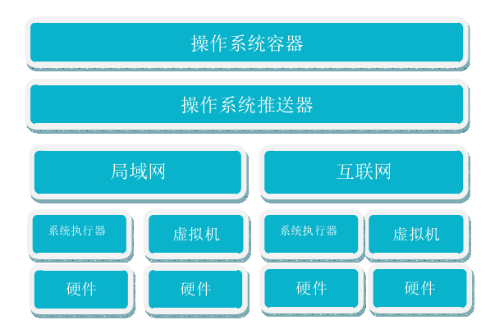虚拟桌面依靠网络使用服务器提供的各种应用，服务器端安装各种用户的需要系统映像操作系统和应用程序，所有的客户端通过网络引导操作。

**图 4.1 系统架构示意图**

操作系统处在最上层。在该服务器应当设计为容纳多个操作系统。例如自动化办公中最常用的winxp 、win7操作。操作系统通过操作系统推送器在服务器和用户端之间传输，简而言之就是讲用户定制的系统发送到用户端上。

局域网代表服务器将操作系统包推送到客户机的网络是本地局域网，对于企业而言，就是在企业内部架设的内部网络系统，用户端相对集中的企业往往会自行架设局域网，以方便办公。互联网代表服务器将操作系统包推送到客户机的网络是广域网，对于地理上处于分散隔断状态下的企业而言，更多的是依赖于广域网。

系统执行器和虚拟机是安装在用户端的程序，负责接收服务器发来的系统并执行相应的操作，硬件是客户端本身，主要包括显示设备和输入输出设备等。

客户端连接服务器的主要流程为：用户点击客户端，向企业虚拟桌面管理平台发送登陆请求。服务器接收到验证请求后，验证用户身份。验证成功，客户端直接进行请求虚拟机的操作，将获取的虚拟桌面数据在客户端展现出来。

## 4.4 系统静态结构设计

### 4.4.1 界面类

由于虚拟桌面管理平台是基于网络应用，负责响应页面请求的页面类是由各个模块来负责的。在该系统中，有如下界面类：

**表4.1 系统界面类型**

|  |  |
| --- | --- |
| 类 名 | 功 能 |
| AccountPage | 用户管理页面 |
| DesktopPage | 桌面管理页面 |
| TemplatePage | 模板管理页面 |

### 4.4.2 实体类

根据系统抽象出若干的实体类，代表系统中的数据类型。总共有以下的相关实体类：

**表4.2 相关实体类**

|  |  |
| --- | --- |
| 类 名 | 功 能 |
| User | 代表用户信息，包括 ID、用户名等用户信息 |
| Department | 代表部门信息，包括部门 ID 和部门对应模板等信息 |
| Desktop | 代表虚拟桌面，包括桌面 ID、名称等信息 |
| Template | 代表镜像模板，包括 ID、名称等信息 |
| DesktopTask | 代表操作任务，包括任务用户名、模板等任务信息 |
| PwresetToken | 代表忘记密码的功能的临时对应信息 |

### 4.4.3 控制类

控制类也是整个系统后台执行的主要方法。在系统中有不同工作的控制类，如下表所示：

**表4.3 不同工作的控制类**

|  |  |
| --- | --- |
| 类 名 | 功 能 |
| Account View | 处理用户管理页面的操作或请求 |
| Desktop View | 处理桌面管理页面的操作或请求 |
| Template View | 处理模板管理页面的操作或请求 |
| Account Utils | 用户模块的数据库操作类 |
| Desktop Utils | 桌面模块的后台操作控制类，主要接收其界面类的请求 |
| Base Manager | 通过 Openstack 的用户、密码验证，封装 Openstack 服务 |
| Floating ip Manager | 封装了 Openstack 获取 floating IP 的 API |
| Image Manager | 封装了 Openstack 镜像操作的 API |
| Manager Utils | 封装了几个重要 manager 后缀类实例的组合类， |
| Message Manager | UDP 的监听结果处理类 |

## 4.5 主要模块的设计

划分主要功能模块主要考虑到：模块化分析是要对系统的主要功能进行提炼总结，然后再考虑系统的分层，从最高层次到最低层次解决这个问题。解决问题的过程分为多个步骤或阶段，每个阶段都比前者更加接近问题的解决方案，从而不断解释模块设计的细节。该系统按照一贯的原则划分为独立的组件，实际上就是系统的不断分解过程。各个相对独立的模块中所包含的功能是不能再其他模块中重复出现的。而且模块之间相互依赖程度要最小。

### 4.5.1 镜像管理模块

镜像管理是桌面虚拟化系统是非常重要的方面，因为企业内部不同地理位置的客户端使用的系统在服务器上是以虚拟镜像存在。根据不同的需要可以创建不同的镜像文件，方便用户使用。图 4.2给出的是制作镜像快照的示意图

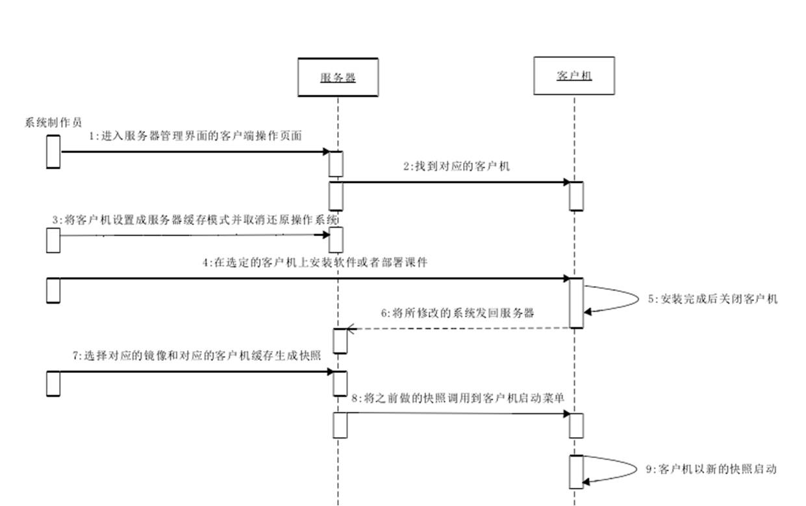**图4.2 制作镜像快照的示意图**

制作镜像快照的顺序可以描述如下：进入服务器管理界面里面的客户端操作页面；找到将要添加程序的客户端，打开客户端属性对话框；打开客户端高级属性对话框，选择服务端缓存模式，完成服务器设置；开始在选定的客户机上安装软件；打开桌面虚拟化管理程序界面，进入镜像管理，执行快照管理，选择对应的镜像，选择对应的客户端；当客户机重新启动时加载新的镜像快照系统。

### 4.5.2 客户端设置模块

客户端设置模块包括服务器和客户端功能。客户端设置模块用于设置客户端的一些基本参数，如服务器的IP地址、本地IP地址、启动模式，然后就可以设置当地启动菜单，有可能是客户端系统上传到服务器上，可以重建客户端的本地缓存，对一些功能客户端也可以进行设置。总之客户端模块在桌面虚拟化系统中有着非常重要的位置。

虚拟桌面系统与本地系统互相备份，彼此更新，正常运行时可以使用本地硬盘，减少网络负荷。当虚拟系统网络故障或服务器发生故障时，客户端还可以选择从本地系统进入。当本地系统和虚拟系统的客户端存在，系统启动将自动确定本地系统是否是最新的，当本地系统已更新，优先访问本地系统以降低网络负荷，以达到合理利用资源，减轻服务器的压力。当虚拟系统更新，则优先进入虚拟系统，并支持多个虚拟客户端系统启动，根据需要进入不同的虚拟系统。

### 4.5.3 桌面漫游模块

桌面虚拟化系统中的桌面漫游模块对应于用户的用户名和密码，使用户无论在什么地点，使用哪台客户端，都可以使用自己定制的系统使用，而不必使用他人的系统，甚至还可以包含使用的特殊软件和具体的系统设置以及一系列个性化设置，方便用户使用。

这有点类似于B / S架构的桌面虚拟化软件，因为B/ S结构的软件在任何地方登陆时只要输入用户名和密码，就可以访问自己的虚拟桌面。而这里所说的桌面虚拟化系统是基于C / S架构，能使用用户名和密码的客户端只能说企业预先设置好的客户端，而不是任何一台计算机都可以登录。

使用桌面漫游模式时，首先用户开机进入登录提示，如果输入用户名和密码都正确，则用户可以进入自己的操作系统。如果忘记了密码，系统会发送密码，用户可以再次登录。

## 4.6 系统的数据库设计

### 4.6.1 数据库概念设计

数据库设计任务是根据给定的软件系统应用需求，设计出合理的系统数据库结构。下面进行桌面虚拟化系统的数据库设计，客户端：客户端就是企业内部员工使用的计算机，在图 4.3 中是客户端属性的E-R 图：

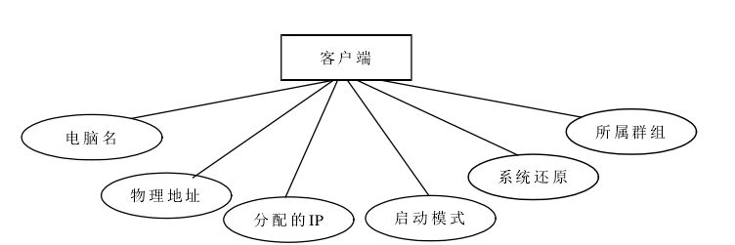

**图 4.3 客户端**

镜像表：镜像表描述的是企业内部客户端所使用的系统镜像信息，它的属性有镜像名称、镜像位置、镜像大小、映射状态和镜像描述等。该表对应的 E-R 图如图 4.4 所示。

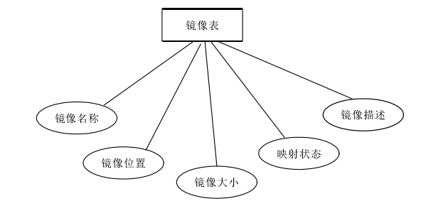

**图 4.4 镜像表**

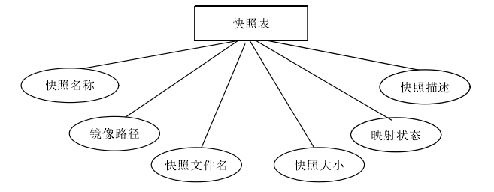快照表：快照表用来存放在原有镜像基础上所做修改后的镜像快照信息，它的属性在图 4.5 中列举出来了。

**图4.5 快照表**

客户端状态表：客户端状态表用来存放客户端当前的状态，如 I/O 服务器，网络 I/O 字节，缓存 I/O 字节等。它包括的属性如图 4.6 椭圆中的文字描述。

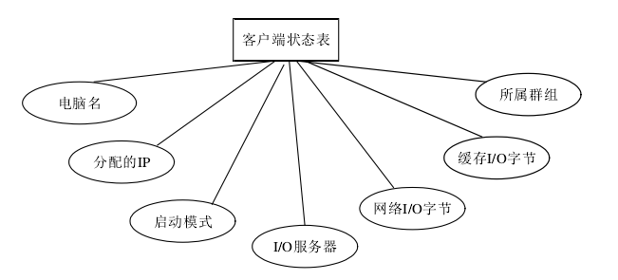

**图4.6 客户端状态表**

桌面漫游用户：桌面漫游用户主要对应的是给使用者用户名和密码登录的用户，是桌面漫游用户的一些基本信息。包括的属性有用户编号、用户姓名、用户密码、镜像使用状态、系统还原、缓存路径等。该数据表的 E-R 图如图 4.7所示。

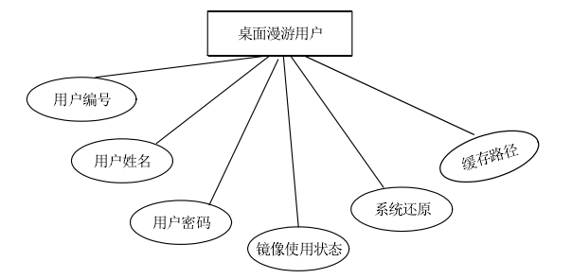

**图4.7 桌面漫游用户**

群组表：群组表用来存放客户端所属群组的信息，包括的属性有电脑名、网卡物理地址、分配的 IP、详细描述、所属群组。该数据表的 E-R 图如图 4.8 所示。

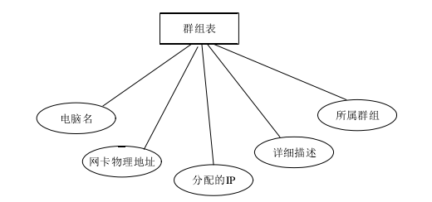

**图4.8 群组表**

### 4.6.2 服务器端的调用关系

客户管理模块有四个主要业务，这是四大业务的日常管理操作客户经常使用的，可以实现企业普通员工的客户端管理的所有功能，它们是对用户的增加、删除、修改、查看工作。图像管理模块还具有四个主要功能，包括包括添加镜像、修改镜像、删除镜像、查看镜像，实现对客户端的所有功能。

# 5 系统测试与分析

## 5.1 测试环境

软件测试是用于系统故障诊断和纠错编码，其目的是测试系统是否满足规定的要求，弄清预期结果和实际结果之间的差异，然后才能投入使用。在系统设计中，软件测试是一个非常重要的方面。在系统开发过程中出现的任何变化可能会给系统质量带来严重影响。软件测试的目的是在系统投入使用之前，尽可能地发现问题，以便解决问题。在测试的过程中，还可以发现不同程序的整合是否合理，若不合理，对系统中所包含的程序进行重新整合调整，使之符合设计的目的。一个新的系统只有经过详细的测试，才能确定质量或性能符合用户的要求，

桌面虚拟化系统是基于云计算设计出来的一个系统平台，在这个平台上，用户可以通过虚拟桌面在服务器上使用网络。网络环境要求使用测试千兆光纤模块的，并尽量放置在核心交换机上，以保证网络的稳定性。桌面虚拟化系统的测试分为功能测试和性能测试两个部分，测试环境和测试工具如表5.1 所示。

**表5.1 测试环境和测试工具**

|  |  |
| --- | --- |
| 配置项目 | 详细配置 |
| 硬件环境 | 1. 测试服务器：DELL Power Edge T410  CPU 型号：Xeon E5607 2.26GHz  内存大小：8GB ECC DDR3  硬盘大小：SAS 300GB*4 RAID0+ RAID1  网络控制器：集成双千兆网卡  2. 客户端硬件配置：DELL OptiPlex 790  CPU 型号：酷睿 i5-2400 3.1GHz  内存大小：4GB DDR3  硬盘大小：250G  显卡：集成 Intel HD Graphic 2000  网络控制器：集成支持 PXE 启动网卡  3. 与主干网连接的光纤交换机：华为 S5700-24TP-SI  4 个千兆 SFP 端口、24 个千兆以太网端口+1 个单模光模块 |
| 软件环境 | 1. 测试服务器的软件配置：Windows Server 2003 操作系统，SQL Server 2005数据库管理系统，  2. Winows XP 操作系统，Windows 7 操作系统，IE6.0, IE8.0 |
| 网络环境 | 桌面虚拟化系统由光纤交换机通过光纤连接到主干网的核心交换机上 |
| 测试工具 | 1. 时间测试工具：秒表；  2. 性能测试工具：System Explorer；  3. 网络测试工具：NetWorx，桌面虚拟化系统自带监测工具； |

## 5.2 功能测试

功能测试就是测试系统被设计来的功能是否达到规定的要求。功能测试被分为两个部分，一是对于每个功能的桌面虚拟化系统的测试，看看各功能是正常的。不仅要看有无缺陷和问题，也要看能否满足用户的特殊要求。二是各程序之间是否能正常使用。第一个测试需要使用黑盒法，只需要关注输入的数据是否能得到正确的结果，而无需考虑如何实现该功能。后一个测试则需要使用白盒法，这种测试要求从开发者的角度查看程序的执行过程中是否有潜在的缺陷。本节主要测试桌面虚拟化系统的常用功能，给出了测试用例和测试所得出的结论。

添加用户主要包括添加用户信息、执行创建任务等几个步骤。所以该功能的成功执行，必须几个阶段性功能的成功执行。

**表5.2 添加用户简要测试结果**

|  |  |  |
| --- | --- | --- |
| 功能模块 | 虚拟桌面管理平台普通用户管理模块 | |
| 测试目的 | 验证是否添加普通用户功能正常工作 | |
| 预置条件 | 管理员登陆系统 | |
| 用例编号 | 操作或数据 | 预期结果 |
| T01 | 输入一个已存在的用户 ID | 提示用户 ID 存在 |
| T02 | 输入一个已存在的邮箱 | 提示邮箱已存在 |
| T03 | 在表单输入不合法的信息，如非法字符、邮箱不符合要求等 | 在表单提示相关错误信息 |
| T04 | 两次密码输入不一致 | 提示密码不一致 |
| T05 | 输入合法数据，且用户 ID 和邮箱不存在，选定一个工作组 | 在用户信息表成功创建用户；虚拟桌面中有根据用户部门模板创建的云桌面。 |

连接云桌面主要是客户端的工作，为了测试云桌面管理平台响应客户端请求的功能，所以在此编写客户端连接云桌面的测试用例，如表5.3所示：

**表5.3 客户端连接虚拟桌面测试**

|  |  |  |  |
| --- | --- | --- | --- |
| 功能模块 | 客户端软件 | | |
| 测试目的 | 验证客户端是否可以连接云桌面 | | |
| 预置条件 | 用户已有被分配的虚拟机 | | |
| 用例编号 | 操作或数据 | 预期结果 | |
| K01 | 不输入账号 | | 提示输入账号 |
| K02 | 不输入密码 | | 提示输入密码 |
| K03 | 输入不对应的账号和密码 | | 提示账号密码不正确 |
| K04 | 输入正确的账号密码 | | 显示用户拥有的虚拟机列表 |
| K05 | 点击虚拟列表中开机状态的虚拟机 | | 客户端直接连接到云桌面 |
| K05 | 点击虚拟机列表中关机状态的虚拟机 | | 客户端开启虚拟机并自动连接云桌面 |

## 5.3 性能测试

性能测试是使用工具软件，用于桌面虚拟化系统的测试数据的收集，看系统是否匹配实际环境，方便用户的使用。重点是利用服务器端缓存和使用客户端的本地缓存的两个条件，该系统与现有的缓存模式下的处理能力、客户端启动时间、服务器的CPU使用率和内存使用情况，以及网络流量和I / O的公司之间的关系。桌面虚拟化系统测试需要实现：

（1）在服务器端缓存和使用客户端本地缓存两个条件下计算机的启动时间。

（2）使用服务器端缓存和使用客户端的本地缓存下对网络的服务器的压力是多大。

经过测试需求分析，我们设计了两种方式使用服务器端缓存并使用本地缓存在客户端的环境模拟测试，并在每个模式，选择使用一台计算机和使用五台计算机进行测试。测试工具是客户端计算机启动时间与系统资源管理器桌面到测试服务器的CPU，内存的占用率，使用企业测试数据流服务器，桌面虚拟化系统自带的监控工具来测试每个客户端接收I/ O数据。

第一个测试是客户端的连接所需要的时间，因为在两种模式这个时间是固定的，所以这种分离出的数据列表，使用秒表来表示结果。

**表 5.4 客户端连接到服务器所需时间**

|  |  |
| --- | --- |
| 交换机参数 | 测试结果 |
| 没有使用 STP 生成树协议 | 最快 1s，通常情况 3-5s |
| 使用了STP 生成树协议 | 35s左右 |

使用客户端本地缓存环境下进行模拟测试，测试的数量分别是 1 台和 5 台。测试的是客户端计算机从连接到服务器到启动系统正常进入到桌面的时间。

**表 5.5 客户端本地缓存进入系统所需时间**

|  |  |
| --- | --- |
| 计算机数量 | 测试结果 |
| 1台 | 1分20秒左右 |
| 5台 | 1分20秒左右 |

从测试中我们可以看到，使用一台计算机和五台电脑从一开始运作系统进入正常的桌面差不多都是1分20秒左右，此时用一台普通电脑启动时间差不多。因此，在客户端本地缓存模式网络和服务器的压力是小的，本地启动时间正常，然后增加客户机的数量也是这样的情况。

用服务器端缓存环境下进行模拟测试，测试的数量分别是 1 台和 5 台。测试的是客户端计算机从连接到服务器到启动系统正常进入到桌面的时间。

**表 5.6 服务器端缓存缓存进入系统所需时间**

|  |  |
| --- | --- |
| 计算机数量 | 测试结果 |
| 1台 | 4分30秒左右 |
| 5台 | 4分30秒左右 |

从测试中的数据，我们可以看出，使用 1 台计算机和 5 台计算机从开始到正常进入桌面系统需要4 分30秒左右的时间，这个时间比一台正常的计算机启动的时间要多很多。

通过试验数据的结果，关闭开关STP生成树协议，这样可以缩短客户端连接到服务器的时间。最大限度地利用客户端的本地高速缓存模式，使系统开始正常的时间，对网络和服务器的压力要小得多。最大限度地利用桌面虚拟化系统中使用的网络带宽，从而使网络延时较少，用户体验会更好。

# 结 论

与传统的管理模式相比，桌面虚拟化的好处是提升了系统桌面管理水平，既节省时间，还节省人力，这是虚拟化的好处，特别是散落在企业各个办公区的计算机而言更是如此。通过企业计算机应用需求不断上升的实际，虚拟化技术也得到了较大的发展，我们相信，在未来企业的管理中，会出现更加成熟的桌面虚拟化技术，为企业提高办公效率提供更快捷的方法。

本文对基于云计算的桌面虚拟化系统进行了详细的分析和研究，并制定出详细的系统设计和实现采用桌面虚拟化的方法，最后是系统功能测试和性能测试。我相信，通过桌面虚拟化系统的合理利用，企业在办公自动化的管理效率上将得到较大的改善。桌面虚拟化系统开发和进行的系统的初步试验，基本实现所设定的目标。然而，由于笔者有限的理论水平，本身需要对系统的功能加以改进，除了限制条件，所以有一些功能需要继续加强改进和完善。

桌面虚拟化系统需要支持多种不同类型的机器，如果镜像可以适应各种不同的硬件电脑，那么还可以简化很多管理。桌面虚拟化系统目前只对个人办公计算机能实施有效的管理，如果在后面发展中，对企业设计到的自动化生产设备同样能进行统一管理，则功能会更加强大，对企业而言效果也会更加明显。

总之，通过认真的研究和开发系统，我对基于云计算的桌面虚拟化技术有了更深刻的理解。上述存在的问题，将是我未来的研究方向，力争在今后继续提高桌面虚拟化系统应用价值。

# 参考文献

[1]姜凯, 李帮锐, 谢一凡等. 桌面虚拟化实战宝典[M]. 北京: 电子工业出版社, 2014年

[2]张为民, 唐剑峰等. 云计算深刻改变未来[M]. 北京: 科学出版社, 2009 年

[3]刘鹏. 云计算发展现状[M]. 北京: 电子工业出版社, 2010 年

[4]王庆波. 云计算实践之道——战略蓝图与技术架构[M]. 北京: 电子工业出版社, 2011年,

[5]金海. 计算系统虚拟化——原理与应用[M]. 北京: 清华大学出版社. 2008年

[6]鲁松. 计算机虚拟化技术及应用[M]. 机械工业出版社. 2007年

[7]复旦大学并行处理研究所等. 系统虚拟化——原理与实现[M]. 北京:清华大学出版社, 2009年

[8]吴功宜. 智慧的物联网——感知中国和世界的技术[M]. 北京:机械工业出版社, 2010年

[9]赖孙荣. 虚拟桌面框架 Spice 剖析及其客户端的设计与实现[D]. 华南理工大学, 2012年

[10]王峰. 虚拟桌面及关键技术分析云计算时代的数据库研究[J]. 电信技术, 2011, 3(12)

[11]陈利敏, 杜广源, 付长春等. 如何选择云计算管理平台[N]. 计算机世界, 2013-09-02

[12]董晓霞,吕廷杰. 云计算研究综述及未来发展[J]. 北京邮电大学学报(社会科学版), 2010, 5(1)

[13]顾宏久. 浅谈虚拟化与云计算的关系[J]. 科技咨询,2011,1(8)

[14]李洪涛. 云计算主要服务形式探究[J]. 价值工程, 2010, 21(2)

[15]曾诚．云计算的栈模型研究[J]. 微电子学与计算机,2009,26(8)

[16]陈全, 邓倩妮. 云计算及其关键技术[J]. 计算机应用, 2009,29(9)

[17]陈小军. 虚拟化技术及其在制造业信息化中的综述[J]. 计算机工程与应用. 2010, 46(3)

[18]李知杰, 赵健飞. OpenStack开源云计算平台[J]. 软件导刊, 2013, 11(12)

[19]姚丽华, 于广州. 三层 B/S 架构在分布式管理系统中的应用[J]. 信息通信,2013,(4)

[20]徐恭旭. 基于 PXE 的无盘工作站在校园中的建设应用[J]. 软件,2012,(12)

[21]沈舒. 云计算与网格计算的比较[J]. 软件导刊, 2009.12 (12)

[22]罗军舟, 金嘉晖, 宋爱波等. 云计算: 体系架构与关键技术[J]. 通信学报. 2011.7 (7)

[23]刘菲, 张波. 浅谈中小企业私有云计算解决方案[J]. 硅谷, 2010,7(14)

[24]成静静. 基于虚拟化的云桌面技术方案研究与设计[J]. 广东通信技术, 2011,31(6)

[25]李知杰, 赵健飞. OpenStack 开源云计算平台[J]. 软件导刊, 2013, 11(12)

[26]刘班. 基于 Django 快速开发 Web 应用[J]. 电脑知识与技术: 学术交流, 2009, 5(3)

[27]徐浩, 兰雨晴. 基于 SPICE 协议的桌面虚拟化技术研究与改进方案[J]. 计算机工程与科学, 2013, 12(35)

[28]王钦, 陈怡. 云计算技术及应用[J]. 硅谷, 2009 (13).

[29]James E Smith, Ravi Nair. Virtual Machines, Versatile Platforms for Systems and Processes [M]. 北京:电子工业出版社,2006,369-372

[30]Francesco M,Gianni F. An approach to a cloud Computing network[J].IEEE,2008:113-118

[31]Zaid Haiman, Emilio Fuentes, A virtual-desktop revolution has arrived. Caribbean Business. 2010, 38(33): 532-533

[32]M. Rosenblum, T. Garfinkel. Virtual machine monitors: eurrent technology and future trends. IEEE Computer. 2005, 38(5):39-47

[33]Roni Khardon. Noise Tolerant Variants of the Perceptron Algorithm. Journal of Machine Learning Researeh. 2007, 8(2):227一248

[34]John Rhoton. Discover OpenStack: Architectures, functions, and interactions. IBM developer Works. 2012.12

[35]Mell P, Grance T. The NIST definition of cloud computing [J]. National Institute of Standards and Technology, 2009, 53(6): 50.

[36]Frank Leymann. Cloud Computing: The Next Rvolution in IT. Proc. 52th Photogrammetric Week. 2009.9: 1-10

# 声 明

本人声明所呈交的学位论文是本人在导师指导下进行的研究工作及取得的研究成果。据我所知，除了文中特别加以标注和致谢的地方外，论文中不包含其他人已经发表或撰写过的研究成果，也不包含为获得四川大学或其他教育机构的学位或证书而使用过的材料。与我一同工作的同志对本研究所作的任何贡献均已在论文中作了明确的说明并表示谢意。

本学位论文成果是本人在四川大学读书期间在导师指导下取得的，论文成果归四川大学所有，特此声明。

学位指导老师：

企业指导老师：

学 生：

年 月 日

# 致 谢

我的软件工程实践和论文工作是在四川大学软件学院于中华教授悉心指导下完成的。在攻读研究生学位的三年时间里，于中华教授给我留下了严谨细致、平易近人的深刻印象。他为我制定了详细的研究计划，从系统的总体设计、方向把握到具体实现，每当研究陷入困境的时候，于中华老师都能给与启发和建议，使得我的的研究工作得以顺利进行。老师对待学术严谨的态度，对学生随和的作风，不仅为我指明了求知的道路，也为我的人生道路的选择产生了深远的影响。在本文即将完成之际，谨此向我的导师于中华教授致以衷心的感谢和崇高的敬意！

我还要感谢学院的各位老师，他们无私地传授了我许多的知识，该文的最终完成离不开他们的帮助，他们在我的研究遇到困难的时候给与了不少建议，启发了我的思考。

我还要感谢在几年的学习生涯中给予我关心和帮助的所有同学和朋友，我始终认为我所在的小组是一个朝气蓬勃、乐观上进、激情四溢、创造力旺盛的团队。我以后学术道路、人生道路同样也要保持这样的激情，方不负各位师长、各位同学的期望。